Verkeersbesluit aanwijzen parkeerplaatsen ten behoeve van opladen van elektrische voertuigen - Ernst Casimirlaan te Overveen
Zaaknummer: 1352203
Burgemeester en wethouders van Bloemendaal;
gelet op artikel 2 eerste lid van de Wegenverkeerswet, artikel 15 eerste lid van de Wegenverkeerswet, artikel 18 eerste lid onder d van de Wegenverkeerswet, het Reglement verkeersregels en verkeerstekens 1990 (RVV 1990), het Besluit administratieve bepalingen inzake het wegverkeer (BABW) en het mandaatbesluit van de Gemeente Bloemendaal;
overwegende, dat de gemeente Bloemendaal het gebruik van elektrische voertuigen stimuleert in het kader van het gemeentelijke milieubeleid;
dat het stimuleringsbeleid voorziet in de opbouw van een netwerk van afgebakende en herkenbare parkeerplaatsen / oplaadpunten voor elektrische voertuigen;
dat deze parkeerplaatsen moeten zijn gereserveerd voor het parkeren van elektrische voertuigen, gedurende de tijd die nodig is om die voertuigen op te laden;
dat de locatie van deze parkeerplaatsen zorgvuldig is uitgekozen aan de hand van gebruikersgegevens, of op basis van het huidige of toekomstige aanbod. Hierbij is rekening gehouden met zowel de beleidsregels voor openbare laadpalen voor elektrische voertuigen, als ook de technische randvoorwaarden en de gewenste omgevingskenmerken, zoals vastgelegd in overeenkomsten met de provincie Noord-Holland en de MRA-regio;
dat een geschikte locatie gevonden is op de volgende locatie;
Ernst Casimirlaan te Overveen
dat voor elk van deze oplaadpunten twee parkeerplaatsen worden afgebakend door middel van een RVV verkeersbord en herkenbare markering, als individuele parkeervakken voor het opladen van elektrische voertuigen;
dat deze verkeersmaatregel is bedoeld om het gebruik van emissievrije voertuigen te stimuleren en daarmee dient ter voorkoming of beperking van door het verkeer veroorzaakte overlast, hinder of schade, alsmede ter bevordering van een doelmatig of zuinig energieverbruik;
dat genoemde parkeerplaatsen deel uitmaken van in de gemeente Bloemendaal gelegen, en door de gemeente Bloemendaal beheerde, openbare wegen;
overeenkomstig artikel 24 van het Besluit administratieve bepalingen inzake het wegverkeer (BABW) is over deze verkeersmaatregel overleg gevoerd met de door de korpschef van de regiopolitie daartoe gemachtigde medewerker verkeersadvisering, waarbij laatstgenoemde ingestemd heeft met de hierna te noemen verkeersmaatregel;
Besluiten
1. tot het plaatsen van verkeersbord model E8C (RVV 1990, bijlage 1) en dit bord te voorzien van onderbord model OB504 (RVV 1990, bijlage 1), bij twee te markeren openbare langsparkeervakken op
de volgende locatie:
Ernst Casimirlaan te Overveen, ter hoogte van huisnummer 92.
Bovenstaande conform de bij dit besluit behorende tekeningen.
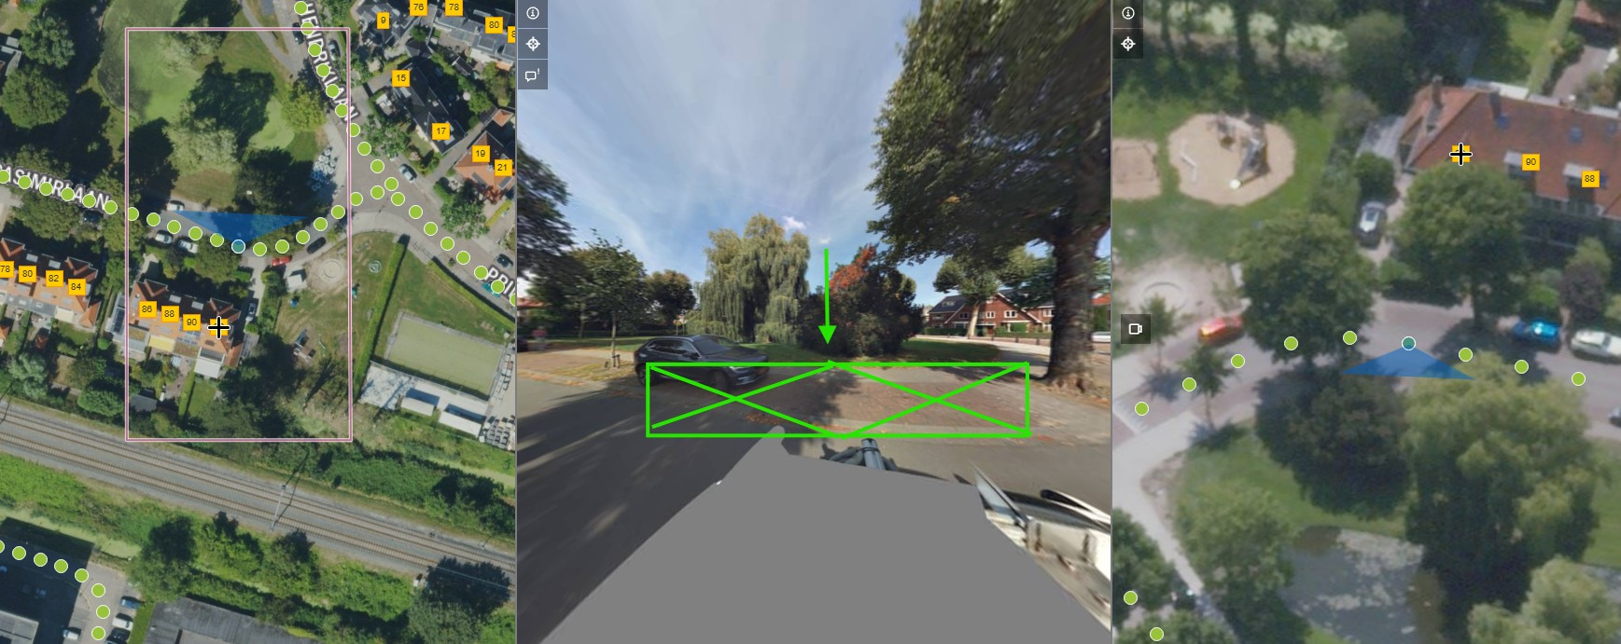
Overveen, 22 december 2025.

Burgemeester en wethouders van Bloemendaal,
namens dezen,
Teamleider Omgevingsbeleid,
P. Koese
BEKENDGEMAAKT D.D. 29 december 2025.
Heeft u vragen over het besluit? Neem dan contact op met de gemeente Bloemendaal.
Bezwaarclausule
Bent u het niet eens met dit besluit?
Dan kunt u bezwaar maken. Zorgt u ervoor dat u het bezwaarschrift indient binnen zes weken na de verzenddatum van deze brief. Daarmee voorkomt u dat wij uw bezwaarschrift niet meer kunnen behandelen.
Zorg dat u de juiste informatie in uw bezwaar zet
In uw bezwaar zet u in elk geval:

uw naam en adres;
de datum waarop u uw bezwaar schrijft;
een omschrijving van het besluit waartegen u bezwaar maakt (stuur ook een kopie mee van deze brief);
de reden en onderbouwing waarom u het niet eens bent met ons besluit;
uw handtekening.
U kunt ook eerst pro forma bezwaar maken
Als u onzeker bent over uw bezwaar, de zaak complex is of u tijdgebrek heeft en nog niet alle benodigde informatie voor uw bezwaar heeft, kunt u eerst een voorlopig bezwaar (pro forma bezwaar) indienen. Met een pro forma bezwaar geeft u aan dat u het niet eens bent met het besluit, maar dat u mogelijk nog aanvullende informatie wilt verstrekken. Het pro forma bezwaar moet ook binnen zes weken na de verzenddatum van deze brief worden ingediend. Daarna krijgt u van de gemeente extra tijd om uw bezwaar volledig uit te werken en aan te vullen.
U kunt uw bezwaarschrift op twee manieren indienen
1. Per post: College van burgemeester en wethouders
Postbus 201
2050 AE Overveen
2. Digitaal: via het webformulier op de gemeentelijke website:
www.bloemendaal.nl/bezwaar
Ons besluit blijft gelden totdat wij op uw bezwaar hebben beslist
In spoedeisende gevallen kunt u ook een voorlopige voorziening vragen bij de voorzieningenrechter van de rechtbank Noord-Holland nadat u een bezwaarschrift bij ons heeft ingediend. U betaalt griffiekosten aan de rechtbank als u vraagt om een voorlopige voorziening.
U kunt schriftelijk of digitaal om een voorlopige voorziening vragen:
1. Per post: Rechtbank Noord-Holland
Bestuursrecht Algemeen
Postbus 1621
2003 BR Haarlem
2. Digitaal: http://loket.rechtspraak.nl/bestuursrecht
U heeft dan een digitale handtekening (DigiD) nodig. De voorwaarden leest u op de website.
Stuur ook altijd een kopie van uw bezwaarschrift mee.

